全省开发区统计培训班在长沙举行

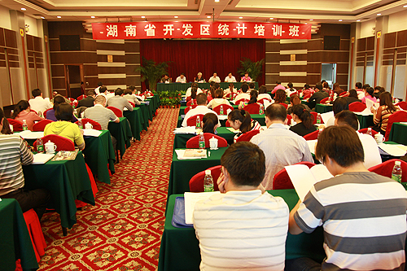
9月26日至27日，全省开发区统计培训班在长沙举行。省开发区协会会长赵淑珍、省发改委地区处处长黄吉、省统计局贸外处处长陈智勇参加和主持培训讲课。局党组成员、纪检组长岳宗荣出席培训班开班仪式并作动员讲话。
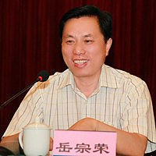
岳宗荣强调，通过培训，我们要达到三个目的：一是要提高统计业务能力；二是要增强统计责任意识和法律意识；三是加强上下沟通，通力合作，搞好开发区统计工作。省委、省政府高度重视开发区发展，今年8月，省政府出台了《关于加快产业园区体系建设的意见》（湘政发[2011]25号），明确要求：“要切实加强全省产业园区综合考核，进行动态管理。省统计部门要将省级工业集中区纳入原有开发区统计体系。”因此，各市州及开发区要按省政府要求，进一步提高认识，增强做好开发区统计工作的责任感，努力提高统计服务水平，及时满足各级政府、国内外投资者及社会各界的统计需求。开发区管委会应设置必要的统计机构，指定统计负责人，配置与统计工作任务相适应的、一定数量的专（兼）职统计人员；主要领导要亲自过问，要保持统计人员的相对稳定，保障统计经费满足工作需要，支持统计人员依法独立开展工作；开发区统计机构要督促开发区内各单位（企业）明确统计负责人，落实专职（或兼职）人员做好本单位的统计工作。要增强统计责任意识和法律意识。统计工作责任重如泰山，如果统计数据不准，将会误导有关决策，影响开发区发展。各级统计人员一定要加强学习，不断提高统计业务能力；要严格执行《统计法》的各项规定，加强统计数据监控和评估，做好数据衔接，提高源头统计数据质量。
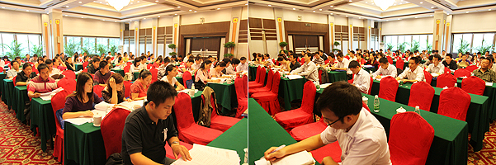
会上，省发改委地区处对省政府《关于加快产业园区体系建设的意见》进行了解读，省统计局贸外处对开发区统计报表制度和存在的问题进行了解答、培训了统计业务、征求了关于进一步加强开发区统计工作的意见。全省省级及以上开发区和市州统计局开发区统计负责人等100余人参加了培训。

[供稿：贸外处 彭沧海]

